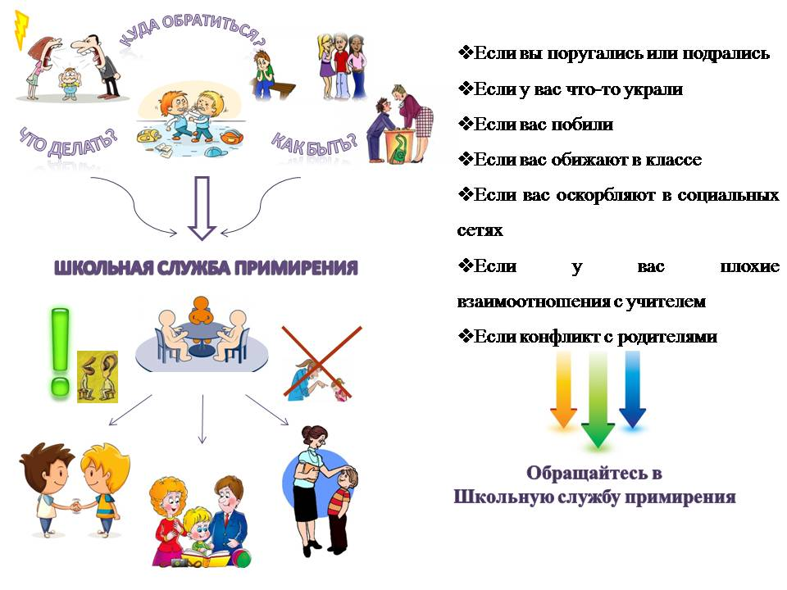

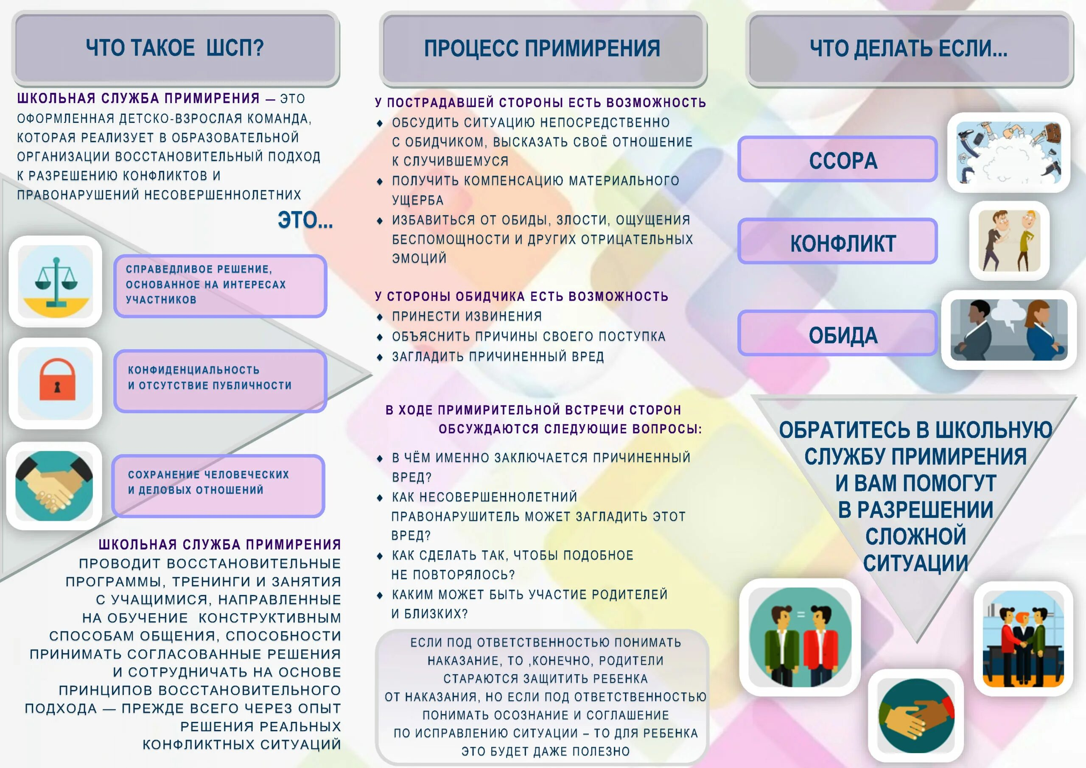

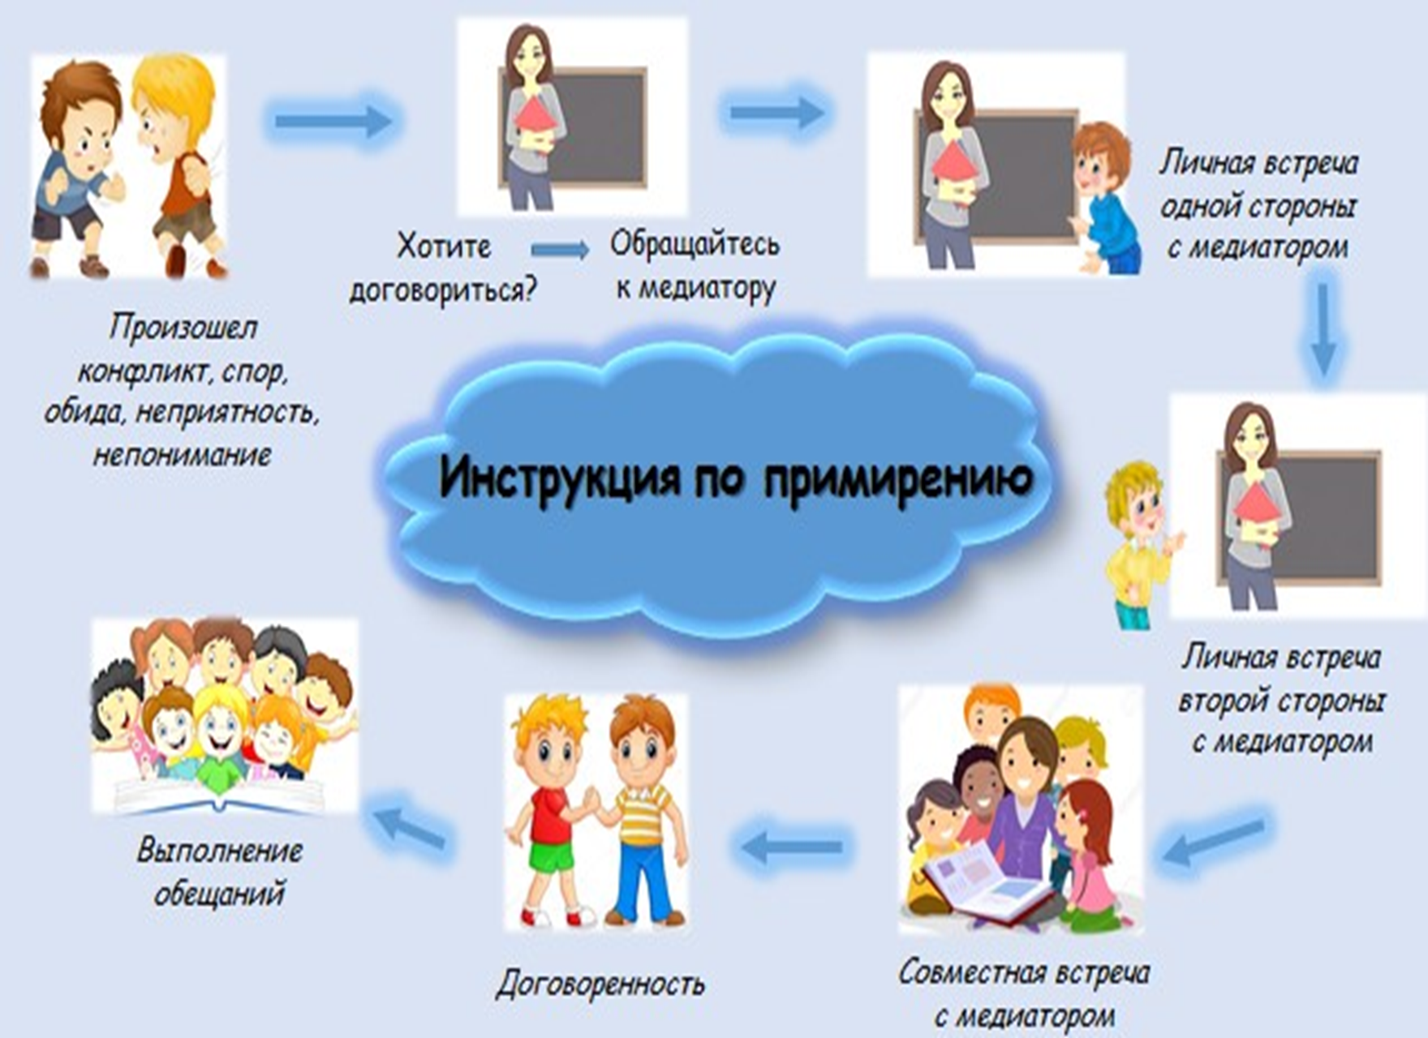

|  |  |
| --- | --- |
|  | ВНИМАНИЕ!  Обучающиеся!  Если возник конфликт с родителями, с другими детьми, с самим собой …  ОБРАЩАЙТЕСЬ!  РОДИТЕЛИ!  Если возник конфликт с детьми или по поводу детей между собой или с другими взрослыми по поводу детей – с бабушкой, учителем…  ОБРАЩАЙТЕСЬ!  ПЕДАГОГИ!  Если возник конфликт с учеником или по поводу ученика…  ОБРАЩАЙТЕСЬ!  По вопросам примирения можно обратиться к куратору школьной службы примирения,  педагогу -психологу  МАОУ СОШ № 19  Капитоненко Евгении Владимировне  в кабинет № 309  или  оставить заявку на почту:  kapevg82@mail.ru |